РУСИЯ – МОНГОЛИЯ
от Москва до Улан Батор – незабравимо пътешествие с влак през необятните сибирски гори
Маршрут: София – Истанбул - Москва – Казан – Свияжск – Екатеринбург – Иркутск – Листвянка – Улан Батор - Истанбул - София
Дата: от 22 май до 05 юни 2018 г.
15 дни/ 14 нощувки, от които 9 – в хотели, 4 - във влак и 1 -в юрта/ 13 закуски /11 обяда/ 4 вечери

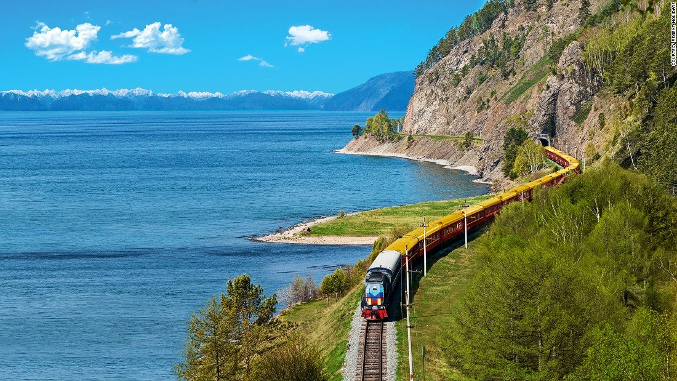
1 ден София – Истанбул - Москва
Среща на летище София и полет на TURKISH AIRWAYS за Истанбул в 10.00 ч. Кацане в 11.25 ч. Продължаване за Москва в 16.40 ч. Кацане в Москва в 19.35 ч. Трансфер и настаняване в хотел. Нощувка.
2 ден Москва
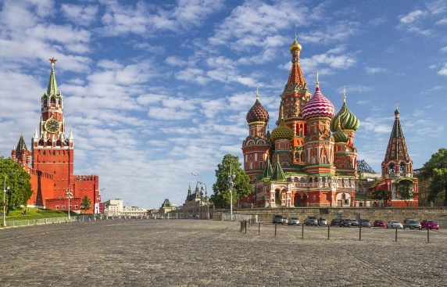
Закуска. Начало на туристическа програма, която включва едни от най-значимите забележителности на Москва. Пешеходна обиколка на Кремъл (UNESCO) – сърцето на Москва, включваща Дворцовия площад, Ивановския площад, Цар Топ и Цар Камбана, Успенския Събор, църквата Благовещение Богородично и Архангелския храм, където са погребани мнозина руски владетели, Оръжейната палата. Обяд в местен ресторант. Програмата продължава с разглеждане на Червения площад, църквата Св. Василий и Катедралата Христос Спасител. Свободно време и връщане в хотела. Нощувка.
3 ден Москва – влак - Казан
Закуска. Свободно време. Обяд в местен ресторант. Следобед разходка из прочутото московско метро и посещение на Третяковската галерия – огромна панорама на руското изобразително изкуство, жива и вълнуваща връзка с духовния свят и художественото майсторство на руския народ. Трансфер до жп гарата и отпътуване с влак за Казан. Нощувка във влака.
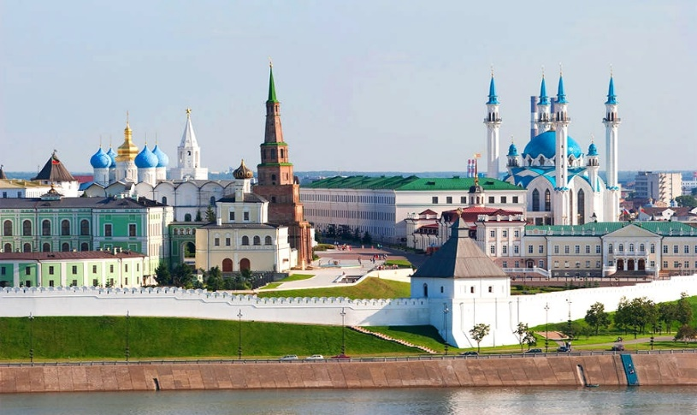
4 ден Казан
Сутринта влакът пристига край бреговете на една от най – могъщите реки в света – Волга. На нейните брегове се намира древен град с повече от хилядолетна история. Създаването на Казан е свързано с волжките българи, по времето на които градът най-вероятно е бил важна спирка в търговията между Скандинавия и Багдад. Следва трансфер и настаняване в хотел. Закуска. Начало на панорамен тур на Татарстанската столица, включващ Старата част на града, джамията Марджани, Парка на хилядолетието и Площада на свободата. Обяд в местен ресторант. Програмата продължава с посещение на Казанския Кремъл с неговите забележителности – най-голямата джамия в Русия – Кул Шариф, кулата Сююмбике, според легендата построена от татарска царица, Катедралата Благовещение и Двореца на губернатора. Връщане в хотела. Нощувка.

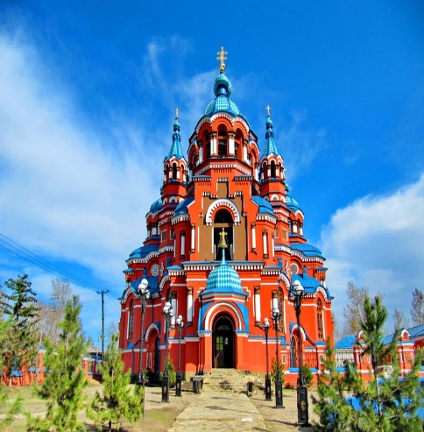
5 ден Казан – Свияжск – манастирът Райфа - Казан
Закуска. Начало на екскурзия до остров Свияжск с попътна спирка на прочутия храм на Всички религии, където в хармония съжителстват православна църква, джамия и синагога, заедно със храмове посветени на още 9 религии. Продължаване за о-в Свияжск, известен със своя архитектурен ансамбъл, датиран от средата на XVI в. Разходката на острова включва Успенския събор, Йоано – Предтеченския манастир, Троицо – Сергиевския манастир. След посещението следва обяд в местен ресторант. Следобед посещение на Раифския манастир, чиито величествени бяло- сини сгради се оглеждат в спокойните води на едноименното езеро. Връщане в Казан и свободно време. Нощувка.
6 ден Казан – влак - Екатеринбург
Закуска-сух пакет. Ранен трансфер до жп гарата, откъдето маршрутът продължава към Екатеринбург. Целият ден преминава във влака, от чиито прозорци пътуващите могат да се наслаждават на великолепните пейзажи. Обяд във влака. Вечерта пристигане в Екатеринбург. Разположен на границата между два континента, Екатеринбург е четвъртият по големина град в страната и е свързан с едно от най-трагичните събития в историята на страната – убийството на цар Николай II и неговото семейство. Трансфер до централно разположен хотел. Нощувка.
7 ден Екатеринбург
Закуска. Начало на обиколка на историческия център на града и минаване покрай грандиозното имение на Лев Расторгуйев. Следва посещение на известния монумент, бележещ границата между Европа и Азия. Обяд в местен ресторант. Разходката продължава с посещение на Храма на кръвта, издигнат на мястото на къщата на Ипатиев, където Николай II е бил екзекутиран със семейството си през 1918 г. Турът за деня завършва в местността Ганина Яма, където днес на мястото, на което са изхвърлени телата на Романови днес се издигат седем параклиса, посветени на всеки един от членовете на кралското семейство. Връщане в хотела. Нощувка.
8 ден пътуване с влак из необятните сибирски гори
Закуска-сух пакет. Ранно напускане на хотела. Трансфер до жп гарата и отпътуване в посока езерото Байкал. Обяд във влака. Нощувка във влака.
9 ден пътуване с влак из необятните сибирски гори
Пътуването във влака продължава. Нощувка във влака.
10 ден Иркутск - Листвянка
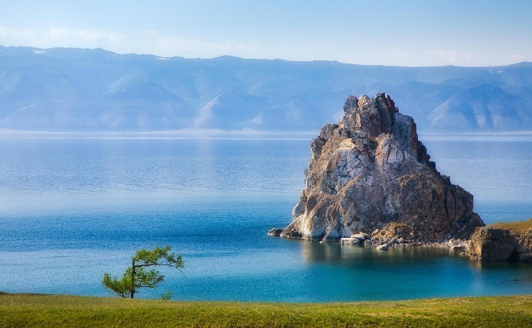
Рано сутринта пристигане в Иркутск, известен като Столицата на Сибир или Сибирския Париж, заради богатата си архитектура. Трансфер до бреговете на езерото Байкал и настаняване в хотел в Листвянка. Закуска. Кратка почивка и начало на разходка в живописно разположеното на бреговете на р. Ангара и езерото Байкал селище Листвянка. Посещение на Байкалския Лимнологически музей и аквариум, който съдържа богата експозиция представяща флората и фауната в района. Следващата спирка ще е прочутата шаманска скала, а оттам програмата продължава с изкачване до панорамна площадка, от която се разкрива величествена панорама към най-големия сладководен басейн в света. След зареждащата гледка, групата се отправя към дървената църква Св. Николай, а оттам към рибния пазар, където ще се запознае с богатото разнообразие от рибни деликатеси, предлагани от местните рибари. Обяд в местен ресторант. Предвижда се 3-часова разходка по кристалните води на величественото езеро Байкал. Корабчето отвежда до една от спирките на първата байкалска железница, където ще може да направят снимки, както и да се влезне в един от тунелите на железницата. Връщане на борда на корабчето и отпътуване обратно към хотела. Вечеря. Нощувка.
11 ден Листвянка - Талци - Иркутск
Закуска. Отпътуване до открития етнографски музей Талци, създаден когато през 60 –те години на XX в. са пренесени дървени сгради с историческо значение, които са се намирали в района на строящия се тогава Уст-Илимски язовир. Днес музеят притежава богата експозиция от дървени сгради, представящи бита и начина на живот на жителите на Иркутси район през различни епохи. След разглеждането на музея, програмата продължава с разглеждане на Иркутск. Денс градът е най- големия руски град на територията на Сибир. Въпреки суровия климат Сибир, градът има над 600 хил. жители и десетки места, които привличат туристи от Русия и цял свят. Обиколката включва Катедралата Богоявление, най-старата каменна църква в града Исус Спасител, красивия площад Киров и централната улица Карл Маркс, която отвежда до бреговете на могъщата река Ангара. Обяд в местен ресторант. Трансфер до централно разположен хотел в Иркутск. Свободно време. Вечеря. Нощувка.
12 ден пътуване с влак до Улан Батор
Закуска-сух пакет. Трансфер до жп гарата и продължаване на железопътното приключение в посока столицата на Монголия – Улан Батор. Нощувка във влака.
13 ден Улан Батор – юртов лагер
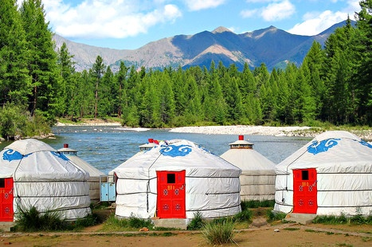
Пристигане в монголската столица Улан Батор. Трансфер и настаняване в хотел за освежаване след прехода с влак. Свободно време за почивка. Закуска. Отпътуване към Националния парк Горхи –Терелж, известен със своята красота и причудливи скални формирования. Тук групата ще види характерните за района каменни олтари – Ово, прочутата Скала на костенурката и ще посети будисткия манастир Арябал. Настаняване и обяд в юртов лагер. Посещение на номадско семейство, където да се научат подробности за бита, традициите и начина на живот на тези хора. Желаещите ще могат да се качат и на гърба на монголски кон /включено в пакетната цена/, като тези, които са превели на гърбовете си дедите на монголците през цяла Азия, чак до границите на Европа. Връщане в юртовия лагер. Вечеря. Нощувка в юрта.
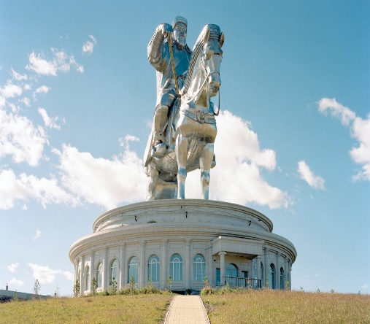
14 ден Улан Батор
Закуска. Отпътуване от лагера в посока р. Туул, където се издига величествена 40-метрова статуя на най-известния монголец – Чингис Хан. По време на посещението ще се разходите във вътрешността на статуята и ще видите експонати, свързани с живота на великия хан, както и ще се насладите на прекрасна панорамна гледка, разкриваща се от площадка, разположена в главата на коня, възседнат от монголския владетел. Обяд в местен ресторант. Следва разходка в Улан Батор. Обиколката включва посещение на легендарния Будистки манастир Гандан, Националния музей, централния площад Сук Батар и др. Свободно време в ГУМ /да си припомним отминалите времена/. Вечерта е предвидена за традиционна вечеря с фолклорно шоу /включена в пакетната цена/. Нощувка.
15 ден Улан Батор – Истанбул - София
Закуска. Трансфер до летището и полет за Истанбул в 11.05 ч. Кацане в 17.25 ч. Продължаване за София с полет в 19.25 ч. Кацане на аерогара София в 20.45 ч.

КРАЙНА ПАКЕТНА ЦЕНА с включени летищни такси: 7469 лв.
Ранни записвания: отстъпка 200 лв. до 24.01.2018 г.
Пакетната цена включва:
- самолетен билет с включени летищни такси София-Истанбул-Москва на авиокомпания TURKISH AIRWAYS
- самолетен билет с включени летищни такси Улан Батор-Истанбул-София с авиокомпания TURKISH AIRWAYS /общо 257 EUR по 2-те отсечки към 27.10.17 г./
- 9 нощувки със закуски в хотели 3*/4*, от които 2 – в Москва, 2 – в Казан, 2 – в Екатеринбург, 1 – в Листвянка, 1 – в Иркутск, 1 – в Улан Батор
- 4 нощувки със 3 закуски в спален вагон 2-ра класа /купе за 4-ма/
- 1 нощувка със закуска в юрта
- 11 обяда в местни ресторанти
- 3 вечери в местни ресторанти
- 1 традиционна вечеря с фолклорно шоу в Улан Батор
- влакови билети 2-ра класа Москва-Казан, Казан-Екатеринбург, Екатерингбург-Иркутск, Иркутск-Улан Батор;
- туристическа програма с посещение на Москва с Третяковската галерия и Оръжейната палата, Казан, Екатеринбург, Иркутск, Листвянка, Улан Батор
- разходка из прочутото московско метро разходка из прочутото московско метро
- екскурзия до Свияжск и манастира Райфа
- разходка с корабче по водите на езерото Байкал
- екскурзия до открития етнографски музей Талци
- екскурзия до Природния резерват Горки-Терелж
- езда на гърба на монголски кон.

Забележка: пакетната цена е калкулирана при курс 1 USD = 1.65 лв. При увеличение на обменния курс, пакетната цена ще бъде преизчислена.
Пакетната цена не включва:
- входните такси за музеите извън включените в пакетната цена.
Доплащане за:
- единична стая в хотелите и юртата – 1270 лв.
- единично настаняване в хотелите, юртата и влака – 3250 лв. /настаняването е в спален вагон 1-ва класа/
- спален вагон 1-ва класа /купе за 2-ма/ - 575 лв. на турист
- туристическа входна виза за Русия за групови пътувания, се издава задължително от Руски визов център без лично явяване. Такса за издаване на визата – 120 лв.
- туристическа входна виза за Монголия за групови пътувания, без лично явяване. Такса за издаване на визата при група от над 10 туристи – 35.00 USD
- медицинска застраховка с покритие 30 000 EUR на ЗД „Eвроинс“ – 35 лв., над 65 г. – 52.50 лв., над 70 г. – 70 лв.
- бакшиши за местни екскурзоводи и шофьори – 55 EUR /заплащат се с основния пакет/.

Примерни хотели: хотел Novotel Moscow Centre 4* или подобен в Москва, хотел Ramada Kazan City Centre Hotel 4* или подобен в Казан, хотел Park Inn by Radisson Ekaterinburg Hotel 4* или подобен в Екатеринбург, Irkutsk Hotel 4* или подобен в Иркутск, хотел Krestovaya Pad Hotel 4* или подобен в Листвянка, хотел Ramada Ulaanbaatar Citycenter 4* или подобен в Улан Батор.

Описание на юртовия лагер: всяка юрта е предназначена за настаняване на 2-ма души и включва легла, столове, малка маса, гардероб и печка за готвене, поставена в средата. Душовете и тоалетните се намират в отделна сграда. Гостите могат да зареждат телефоните или камерите си в юртата и в ресторанта, който се намира в една от сградите на лагера. Той предлага вкусна местна кухня и достъп до Wi-Fi интернет.
Полезни съвети: Колко пари да вземете за пътуването? Това е въпрос, който вълнува всеки един от вас. Дебитни и кредитни карти се приемат на повечето места в Москва и в други градове по маршрута, има и много банкомати, ако имате нужда от пари в брой за за храна и сувенири. Транссибирските обиколки са само изключение. Трябва да предвидите щатски долари в брой по време на пътуването, за да платите сметката си за храна, тъй като влаковете не разполагат с банкомати. Обичайният размер на бакшиша в ресторантите е 10% от сметката ви.
Минимален брой туристи за осъществяване на екскурзията: 17 туристи.
Срок за уведомление при недостигнат минимален брой туристи: 7 дни преди началната дата.
Необходими документи за туристическа виза за Русия и Монголия: ксерокопие на задграничен паспорт с 6-месечна валидност към крайната дата на пътуване с 3 празни страници за полагане на визата, 3 цветни снимки 3.5/4.5 см, попълнен формуляр от Консулството, като туристите предоставят необходими данни за попълване му. Туристическата агенция съдейства при подготовката на документите. Няма санитарни и медицински изисквания за посещаваните по маршрута страни.
Начин на плащане: депозит – 2500 лв., доплащане – до 45 дни преди отпътуване.
Застраховка „Отмяна на пътуване“: предоставяме възможност за сключване на допълнителна застраховка “Отмяна на пътуване” по чл. 80, ал. 1, т.14 от Закона за туризма, покриваща разходите за анулиране на пътуването, за съкращаване и прекъсване на пътуването, поради здравословни причини на пътуващия, негови близки, неотложно явяване на дело, съкращаване от работа и др. Стойността на застраховката се изчислява на база крайна дължима сума по договора, като има значение и възрастта на Потребителя. В зависимост от възрастта на туриста стойността на застраховката е между 3% и 8% върху крайната дължима сума по договора за организирано пътуване.

Туроператор “ТА Мондел Травел” е застрахована по смисъла на чл. 97, ал.1 от Закона за туризмав застрахователна компания АЛИАНЦ БЪЛГАРИЯ със застрахователна полица №
13160173000000032/ валидна до 30.07.2018 г.

